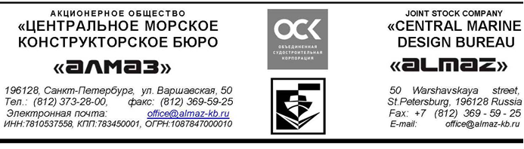

СООБЩЕНИЕ
о проведении годового общего собрания акционеров акционерного общества «Центральное морское конструкторское бюро «Алмаз»

Совет директоров акционерного общества «Центральное морское конструкторское бюро «Алмаз» извещает о проведении годового общего собрания акционеров Общества.
Полное фирменное наименование общества: акционерное общество «Центральное морское конструкторское бюро «Алмаз»
Место нахождения Общества: г. Санкт-Петербург, Российская Федерация.
Вид общего собрания: годовое общее собрание акционеров.
Форма проведения собрания - заочное голосование.
Дата окончания приема бюллетеней: 07 июня 2021 г.
Почтовый адрес, по которому должны направляться заполненные бюллетени: 196128, г. Санкт-Петербург, ул. Варшавская, д. 50.
Дата определения (фиксации) списка лиц, имеющих право на участие в годовом общем собрании акционеров: 17 мая 2021 г.
Категория (тип) акций, владельцы которых имеют право голоса по всем вопросам повестки дня годового общего собрания акционеров: обыкновенные акции.

ПОВЕСТКА ДНЯ:
- Утверждение годового отчета Общества.
- Утверждение годовой бухгалтерской (финансовой) отчетности Общества.
- Распределение прибыли (в том числе выплата (объявление) дивидендов) и убытков Общества по результатам отчетного года.
- Определение даты, на которую в соответствии с решением о выплате (объявлении) дивидендов определяются лица, имеющие право на их получение.
- Принятие решения о выплате членам Совета директоров Общества вознаграждений и (или) компенсаций расходов, связанных с исполнением ими функций членов Совета директоров, и установлении размера таких вознаграждений и (или) компенсаций.
- Избрание членов Совета директоров Общества.
- Избрание членов Ревизионной комиссии Общества.
- Утверждение аудитора Общества.
С информацией (материалами) по вопросам повестки дня годового Общего собрания акционеров лица, имеющие право на участие в годовом Общем собрании акционеров, могут ознакомиться в период с 18 мая 2021 г. по 07 июня 2021 г., за исключением выходных, праздничных и нерабочих дней, с 10 часов 00 минут до 16 часов 00 минут (по предварительной записи по электронной почте korpsec@almaz-kb.ru или по телефону (812) 368-00-41, в связи с мерами, направленными на предотвращение распространения COVID-19) по местонахождению Общества, а также с 18 мая 2021 г. на веб-сайте Общества в сети Интернет по адресу: http://www.almaz-kb.ru, или иными способами, предусмотренными законодательством Российской Федерации и Уставом Общества.
Телефон для справок (812) 368-00-41

Совет директоров

